Двери входные LS-эконом.
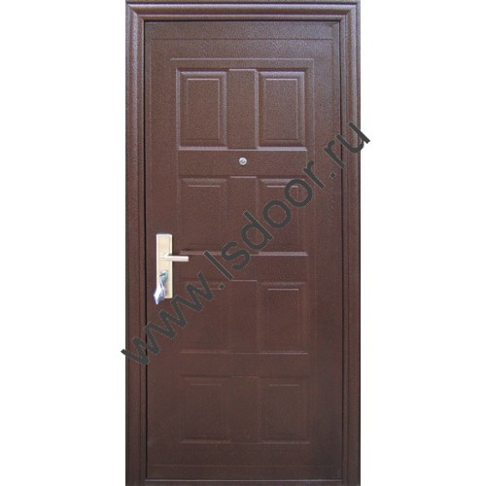
Модель: ДМТ-64

Цена : 7900 руб.

Описание: Дверное полотно: Дверное полотно ДМТ 64 толщиной 60 мм, два листа стали толщиной 0,5 мм каждый с заполнением ячеистым материалом, покрытие полотна – порошковое. Полотно имеет контур уплотнения по периметру.
Дверная коробка: Коробка металлическая из листовой стали толщиной 0,8 мм, включает в себя металлические наличники, 4 скрытые регулируемые петли.
Замок: Замок простой (не автомат). Замок имеет минимум пять ригелей – три основных, косой ригель-защелку и ригель ночной защелки. Цилиндр с перекодировкой, ключи симметричные, плоские. Два комплекта ключей – 2+(1+5) – 2 ключа - монтажные, 1 - перекодировочный, 5 - хозяйский комплект. Перекодировочный и хозяйские ключи запечатаны в пластик.
Наличие защиты от взлома: накладка на цилиндре
Глазок: наличие врезанного глазка со шторкой.
Упаковка: стандарт (защитная пленка на полотне и наличниках; общая упаковка из пленки, защищающая от ударов; наружная упаковка из гофрокартона). Маркировка на упаковке с указанием модели, типоразмера, стороны открывания.

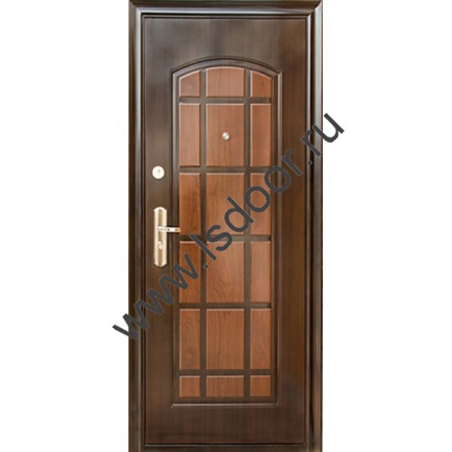
Модель : LS-120 Стандарт

Цена: 10500 руб.

Описание:
Дверное полотно: толщина 66-70 мм - два листа стали толщиной 0,6 мм с заполнением ячеистым материалом. Покрытие полотна – трансфер с 2-х сторон.
Дверная коробка: металлическая из листовой стали толщиной 1,0 мм с металлическими наличниками. 4 скрытые регулируемые петли.
Замки: * Верхний замок: цилиндрового типа, цилиндр «ключ-ключ» без перекодировки, пять ключей.
* Нижний замок: Замок простой (не автомат). Два комплекта ключей – 2+(1+5) – 2 ключа - монтажные, 1 - перекодировочный, 5 - хозяйский комплект. Перекодировочный и хозяйские ключи запечатаны в пластик.
Глазок: врезной глазок со шторкой.

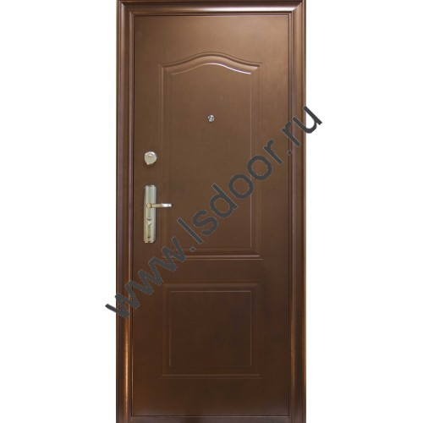
Модель : LS-158 Стандарт

Цена : 10000 руб.

Описание :
Дверное полотно: толщина полотна 66-70 мм - два листа стали толщиной 0,6 мм с заполнением ячеистым материалом. Покрытие полотна – порошковое с 2-х сторон.
Дверная коробка: металлическая из листовой стали толщиной 1,2 мм с металлическими наличниками. 4 скрытые регулируемые петли.
Замки: * Верхний замок: цилиндрового типа, цилиндр «ключ-ключ» без перекодировки, пять ключей.
* Нижний замок: Замок простой (не автомат). Два комплекта ключей – 2+(1+5) – 2 ключа - монтажные, 1 - перекодировочный, 5 - хозяйский комплект. Перекодировочный и хозяйские ключи запечатаны в пластик.
Глазок: врезной глазок со шторкой.

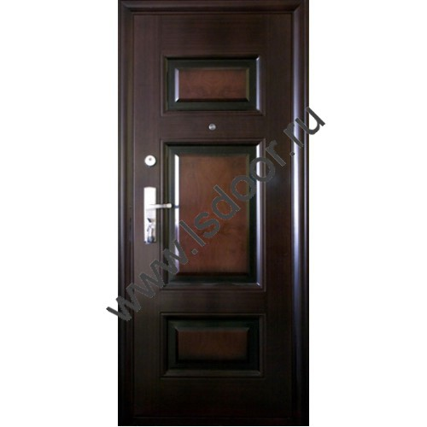
Модель : LS-78 (теплая) Стандарт

Цена : 11100 руб.

Описание : Дверное полотно: толщина 66-70 мм - два листа стали толщиной 0,6 мм с заполнением минеральной ватой. Покрытие полотна – трансфер с 2-х сторон.
Дверная коробка: металлическая из листовой стали толщиной 1,2 мм с металлическими наличниками. 4 скрытые регулируемые петли.
Замки: * Верхний замок: цилиндрового типа, цилиндр «ключ-ключ» без перекодировки, пять ключей.
* Нижний замок: Замок простой (не автомат). Два комплекта ключей – 2+(1+5) – 2 ключа - монтажные, 1 - перекодировочный, 5 - хозяйский комплект. Перекодировочный и хозяйские ключи запечатаны в пластик.
Глазок: врезной глазок со шторкой

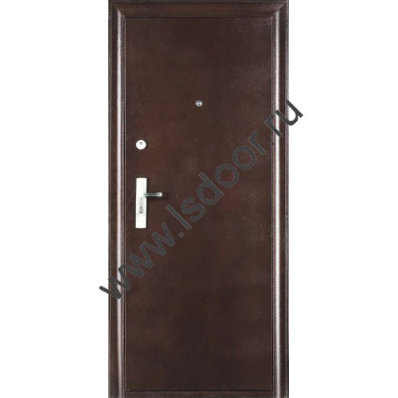
Модель : LS-15 (теплая)

Цена : 12200 руб.

Описание : Дверное полотно: толщина 66-70 мм - два листа стали толщиной 1.2 мм наружный и 0,9 мм внутренний с заполнением минеральной ватой. Покрытие полотна – порошковое снаружи, панель с трансферным покрытием, имитирующим натуральное дерево изнутри. Полотно имеет два контура уплотнения по периметру.
Дверная коробка: металлическая из листовой стали толщиной 1,8 мм с металлическими наличниками. 4 скрытые регулируемые петли.
Замки: * Верхний замок: цилиндрового типа, цилиндр «ключ-ключ» без перекодировки, пять ключей.
* Нижний замок: Замок простой (не автомат). Косой ригель-защелка открывается как с помощью ключей, так и опусканием ручки вниз. По одному-два штыря выходит в оголовок рамы и в порог. Два дивиатора – каждый дивиатор имеет два ригеля прямоугольного или круглого сечения. Замок имеет минимум пять ригелей – три основных, косой ригель-защелку и ригель ночной защелки. Цилиндр с перекодировкой, ключи симметричные, плоские. Два комплекта ключей – 2+(1+5) – 2 ключа - монтажные, 1 - перекодировочный, 5 - хозяйский комплект. Перекодировочный и хозяйские ключи запечатаны в пластик.
Глазок: врезной глазок со шторкой.

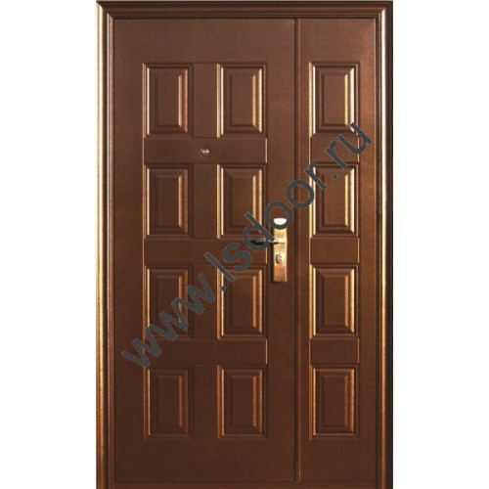
Модель : ls-nestandart

Цена : Договорная (зависит от размеров)

Описание : Дверное полотно: толщина 66-70 мм - два листа стали толщиной 0,6 мм с заполнением ячеистым материалом. Покрытие полотна – трансфер с 2-х сторон.
Дверная коробка: металлическая из листовой стали толщиной 1,0 мм с металлическими наличниками. 4 скрытые регулируемые петли.
Замок: цилиндрового типа
Глазок: врезной глазок со шторкой.

Весь модельный ряд фабрики можно посмотреть на сайте : WWW.LIS78.ru

Информацию о наличии товара и его стоимости можно получить по телефону:

8(42622)222-91 - магазин «ДвериБира», ул. Калинина,10а
8(42622)224-81 – оптовый отдел, ул. Калинина,10а
89140167636 - магазин «ДвериБира», ул. Дзержинского 8

